Вставьте знаки
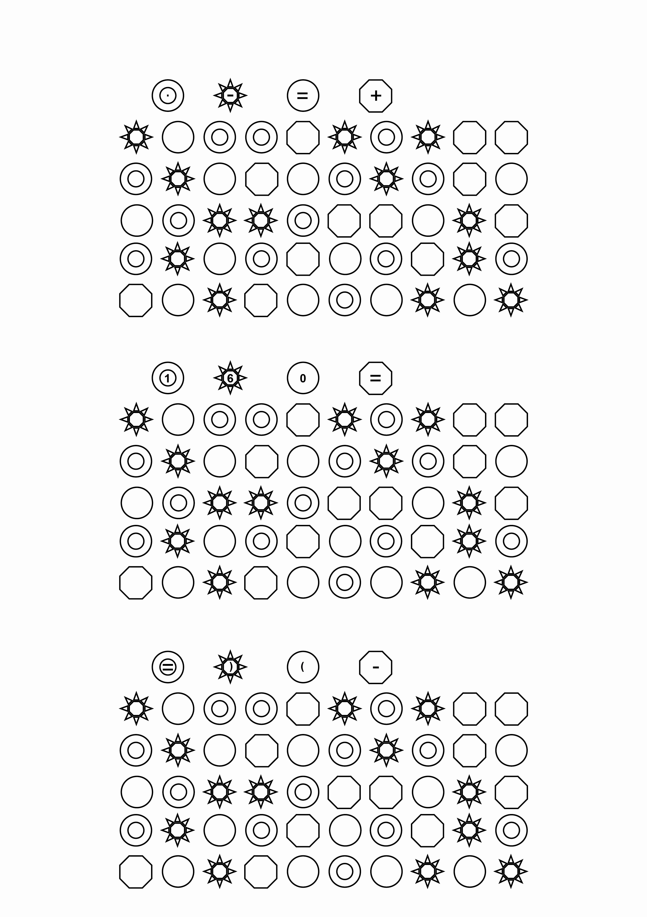
в соответствующие фигурки

